COMUNICATO STAMPA
8° RAPPORTO GIMBE: LA LENTA AGONIA DEL SERVIZIO SANITARIO NAZIONALE SPIANA LA STRADA AL PRIVATO.
NEGLI ULTIMI TRE ANNI ALLA SANITÀ € 13,1 MILIARDI IN MENO.
€ 41,3 MILIARDI A CARICO DELLE FAMIGLIE E UN ITALIANO SU 10 RINUNCIA ALLE CURE.
ITALIA AL SECONDO POSTO IN EUROPA PER NUMERO DI MEDICI, MA IN CODA PER INFERMIERI.
PNRR SALUTE, CONTO ALLA ROVESCIA: GRAVI RITARDI, SOLO IL 4,4% DELLE CASE DELLA COMUNITÀ È DAVVERO ATTIVO

8 ottobre 2025 - Fondazione GIMBE, Roma

«Siamo testimoni di un lento ma inesorabile smantellamento del Servizio Sanitario Nazionale, che spiana inevitabilmente la strada a interessi privati di ogni forma. Continuare a distogliere lo sguardo significa condannare milioni di persone a rinunciare non solo alle cure, ma a un diritto fondamentale: quello alla salute. Da anni i Governi, di ogni colore politico, promettono di difendere il Servizio Sanitario Nazionale, ma nessuno ha mai avuto la visione e la determinazione necessarie per rilanciarlo con adeguate risorse e riforme strutturali. Le drammatiche conseguenze sono sotto gli occhi di tutti: aumento delle disuguaglianze, famiglie schiacciate da spese insostenibili, cittadini costretti a rinunciare a prestazioni sanitarie, personale sempre più demotivato che abbandona la sanità pubblica. È la lenta agonia di un bene comune che rischia di trasformarsi in un privilegio per pochi».
Così Nino Cartabellotta, Presidente della Fondazione GIMBE, ha aperto – presso la Sala della Regina della Camera dei Deputati – la presentazione dell’8° Rapporto sul Servizio Sanitario Nazionale (SSN).
Definanziamento perenne. Dopo i tagli del decennio 2010-2019 e le imponenti risorse assegnate nel 2020-2022 assorbite interamente dalla pandemia, il fondo sanitario nazionale (FSN) nel triennio 2023-2025 è cresciuto di ben € 11,1 miliardi: da € 125,4 miliardi del 2022 a € 136,5 miliardi del 2025 (figura 1). Risorse in buona parte erose dall’inflazione – che nel 2023 ha toccato il 5,7% – e dall’aumento dei costi energetici. «Ma dietro l’aumento dei miliardi – afferma Cartabellotta – si cela un imponente e costante definanziamento, perché cambiando unità di misura le rassicuranti cifre assolute diventano solo illusioni contabili». Infatti, la percentuale del FSN sul PIL al 31 dicembre 2024 è scesa dal 6,3% del 2022 al 6% del 2023, per attestarsi al 6,1% nel 2024-2025 (figura 2), pari a una riduzione in termini assoluti di € 4,7 miliardi nel 2023, € 3,4 miliardi nel 2024 e € 5 miliardi nel 2025. «In altre parole – spiega il Presidente – se è certo che nel triennio 2023-2025 il FSN è aumentato di € 11,1 miliardi, è altrettanto vero che con il taglio alla percentuale di PIL la sanità ha lasciato per strada € 13,1 miliardi».
Dal punto di vista previsionale, il Documento Programmatico di Finanza Pubblica (DPFP) 2025 del 2 ottobre 2025 stima un rapporto spesa sanitaria/PIL stabile al 6,4% per gli anni 2025, 2027 e 2028, con un leggero aumento al 6,5% nel 2026, legato alla lieve revisione al ribasso delle stime di crescita economica (tabella 1). Tuttavia, la Legge di Bilancio 2025 racconta un’altra storia: la quota di PIL destinata al FSN scenderà dal 6,1% del 2025-2026 al 5,9% nel 2027 e al 5,8% nel 2028. Questo divario tra previsione di spesa e finanziamento pubblico rischia di scaricarsi sui bilanci delle Regioni: € 7,5 miliardi per il 2025, € 9,2 miliardi nel 2026, € 10,3 miliardi nel 2027, € 13,4 miliardi nel 2028. «Senza un deciso rifinanziamento a partire dalla Legge di Bilancio 2026 – avverte Cartabellotta – questo divario tra stima di spesa e risorse allocate costringerà le Regioni a scelte dolorose per i propri residenti: ridurre i servizi o aumentare la pressione fiscale». Eppure il finanziamento della sanità pubblica non è una variabile negoziabile, come ribadito dalla Corte Costituzionale con il netto cambio di passo dal “diritto finanziariamente condizionato” alla “spesa costituzionalmente necessaria” per finanziare i LEA: la Consulta ha riaffermato che la tutela della salute è un diritto incomprimibile che lo Stato deve garantire prioritariamente, recuperando le risorse necessarie da altri capitoli di spesa pubblica.
Riparto del fondo sanitario lontano dall’equità. La revisione dei criteri di riparto ha introdotto lievi effetti redistributivi per le Regioni del Mezzogiorno, compensando solo in parte lo svantaggio che assegna più risorse alle Regioni con popolazione più anziana. Infatti, in termini di riparto pro-capite, nel 2024 la Liguria (€ 2.261) guida la classifica, seguita da Molise (€ 2.235), Sardegna (€ 2.235) e Umbria (€ 2.232), tutte Regioni con un indice di vecchiaia elevato. Al contrario, escludendo le Province autonome, le Regioni più giovani ricevono quote pro-capite inferiori alla media nazionale: Campania (€ 2.135), Lombardia (€ 2.154), Lazio (€ 2.164) e Sicilia (€ 2.166) (figura 3). Rispetto alla media nazionale di € 2.181 pro-capite, nel 2024 il gap va dai +€ 79,84 della Liguria ai -€ 80,18 della Provincia autonoma di Bolzano. Differenze che in valori assoluti vanno dai +€ 159,5 milioni del Piemonte ai -€ 256,5 milioni della Campania e ai -€ 268,5 milioni della Lombardia (figura 4). «I meccanismi di riparto – denuncia Cartabellotta – restano profondamente iniqui. La quota non pesata del 60% limita la capacità di rispondere ai nuovi bisogni di salute, soprattutto quelli emergenti tra i giovani e le fasce socialmente svantaggiate. Inoltre, le nuove variabili su mortalità precoce e condizioni socio-economiche pesano troppo poco: solo l’1,5% sul riparto complessivo Infine, in assenza di criteri oggettivi e trasparenti, la quota premiale si è trasformata in un meccanismo di compensazione politica».
Spesa sanitaria: il peso sulle famiglie e le rinunce alle cure. Secondo i dati ISTAT, la spesa sanitaria per il 2024 ammonta a € 185,12 miliardi: € 137,46 miliardi di spesa pubblica (74,3%) e € 47,66 miliardi di spesa privata di cui € 41,3 miliardi (22,3%) pagati direttamente dalle famiglie (out of pocket) e € 6,36 miliardi (3,4%) da fondi sanitari e assicurazioni (figura 5). Complessivamente l’86,7% della spesa privata grava direttamente sui cittadini, mentre solo il 13,3% è intermediata. «La spesa delle famiglie – spiega Cartabellotta – viene inoltre “arginata” da fenomeni che riducono l’equità dell’accesso e peggiorano le condizioni di salute: limitazione delle spese per la salute, indisponibilità economica temporanea e, soprattutto, rinuncia alle prestazioni sanitarie». Un fenomeno esploso nel 2024 quando ha coinvolto 1 italiano su 10 (oltre 5,8 milioni di persone), ossia il 9,9% della popolazione, con marcate differenze regionali: dal 5,3% della Provincia autonoma di Bolzano al 17,7% della Sardegna (figura 6). Il quadro è destinato a peggiorare, complice l’aumento della povertà assoluta che nel 2023 ha colpito 2,2 milioni di famiglie (8,4%). «L’aumento della spesa a carico delle famiglie – osserva Cartabellotta – rompe il patto tra cittadini e Istituzioni con milioni di persone costrette a pagare la sanità di tasca propria o, se indigenti, a rinunciare alle prestazioni. E soprattutto senza più la sicurezza di poter contare su una sanità pubblica che garantisca certezze».
Livelli Essenziali di Assistenza, mobilità sanitaria e divari Nord-Sud. Il 2023 certifica un’Italia spaccata: solo 13 Regioni rispettano i Livelli Essenziali di Assistenza (LEA), prestazioni e servizi da garantire a tutti i cittadini gratuitamente o previo pagamento di un ticket. Al Sud si salvano solo Puglia, Campania e Sardegna (tabella 2). La cartina al tornasole degli adempimenti LEA è la mobilità sanitaria che nel 2022 vale oltre € 5 miliardi: Emilia-Romagna, Lombardia e Veneto raccolgono il 94,1% del saldo attivo, mentre il 78,8% del saldo passivo si concentra in 5 Regioni del Sud (Abruzzo, Calabria, Campania, Puglia, Sicilia) e nel Lazio, che registrano un saldo negativo oltre € 100 milioni. Le conseguenze di questa permanente “frattura strutturale” tra Nord e Sud si riflettono anche nell’aspettativa di vita che in tutte le Regioni del Mezzogiorno è pari o inferiore alla media nazionale. Le stime ISTAT per il 2024 indicano una media nazionale di 83,4 anni con nette differenze regionali: dagli 84,7 anni della Provincia autonoma di Trento agli 81,7 della Campania, un gap di ben 3 anni. (figura 7). «Un drammatico segnale – commenta Cartabellotta – che testimonia la bassa qualità dei servizi sanitari del Mezzogiorno, oltre al fallimento di Piani di rientro e Commissariamenti nella riqualificazione e riorganizzazione sanitaria delle Regioni del Sud: qui i cittadini vivono una sanità peggiore, devono spendere per curarsi altrove e pagano imposte regionali più alte».
Espansione dei soggetti privati. «Nessun Governo – spiega Cartabellotta – ha mai dichiarato di voler privatizzare il SSN. Ma il continuo indebolimento della sanità pubblica favorisce la continua espansione dei soggetti privati, ben oltre la sanità privata convenzionata». Oggi i soggetti privati in sanità si muovono su quattro fronti: erogatori (convenzionati o “privato puro”), investitori (fondi di investimento, banche, gruppi industriali), terzi paganti (assicurazioni, fondi sanitari), oltre a tutti i contraenti di partenariati pubblico-privato. «Un ecosistema complesso e intricato – aggiunge il Presidente – dove è difficile mantenere l’equilibrio tra l’obiettivo pubblico della tutela della salute e quello imprenditoriale della generazione di profitti». Secondo i dati del Ministero della Salute, nel 2023 su 29.386 strutture sanitarie, 17.042 (58%) sono private accreditate e prevalgono sul pubblico in varie aree: assistenza residenziale (85,1%), riabilitativa (78,4%), semi-residenziale (72,8%) e specialistica ambulatoriale (59,7%). Nel 2024 la spesa pubblica destinata al privato convenzionato ha raggiunto € 28,7 miliardi, ma in termini percentuali è scesa al minimo storico del 20,8% (figura 8). A correre davvero è invece il “privato puro”: tra il 2016 e il 2023 la spesa delle famiglie presso queste strutture è aumentata del 137%, passando da € 3,05 miliardi a € 7,23 miliardi. Nello stesso periodo la spesa out of pocket nel privato accreditato è cresciuta “solo” del 45%, con un divario che si è ridotto da € 2,2 miliardi nel 2016 a € 390 milioni nel 2023 (figura 9). «Questo scenario – avverte Cartabellotta – documenta una profonda evoluzione dell’ecosistema dei privati in sanità, dove il libero mercato si sta espandendo grazie alle sinergie tra finanziatori ed erogatori privati, creando un binario parallelo e indipendente dal pubblico, riservato solo a chi può permetterselo».
Squilibri del personale sanitario: tanti medici, pochissimi infermieri. In Italia nel 2023 i medici dipendenti sono 109.024, pari a 1,85 per 1.000 abitanti, e quelli convenzionati 57.880. Ma secondo i dati OCSE, che includono tutti i medici in attività compresi gli specializzandi, il nostro Paese conta ben 315.720 medici, ovvero 5,4 ogni 1.000 abitanti. Siamo secondi dopo l’Austria, con un valore nettamente superiore alla media OCSE (3,9) e a quella dei paesi europei (4,1) (figura 10). «Questi numeri – osserva Cartabellotta – dimostrano che in Italia non c’è affatto carenza di medici, ma attestano una loro fuga continua dal SSN e carenze selettive in specialità ritenute poco attrattive e nella medicina generale». Al podio per numero di medici fa da contraltare la posizione di coda del nostro Paese per il numero di infermieri: 6,5 ogni 1.000 abitanti rispetto alla media OCSE di 9,5 (figura 11). Secondo i dati nazionali, nel 2023 sono 277.164 gli infermieri dipendenti, pari a 4,7 per 1.000 abitanti, con un range che varia da 3,53 della Sicilia a 6,86 della Liguria (figura 12). A peggiorare lo scenario si aggiunge il crollo dell’attrattività per la professione: per l’anno accademico 2025/2026 il rapporto tra domande presentate e posti disponibili al Corso di Laurea in Infermieristica è crollato a 0,92. Sul fronte della medicina territoriale, al 1° gennaio 2024 si stima una carenza di 5.575 medici di medicina generale e di 502 pediatri di libera scelta, che rende spesso difficile trovare un professionista vicino al proprio domicilio. Infine, le retribuzioni restano ben al di sotto della media OCSE: a parità di potere di acquisto per i consumi privati, per i medici specialisti la retribuzione media in Italia è di $ 117.954 (media OCSE $ 131.455) e per gli infermieri ospedalieri di $ 45.434 (media OCSE $ 60.260). «Rimane incomprensibile – commenta Cartabellotta – la scelta di formare più medici, senza prima attuare misure concrete per arginarne le fuga dalla sanità pubblica e restituire attrattività e prestigio alla carriera nel SSN. Ovvero rischiamo di investire denaro pubblico per regalare professionisti al privato o all’estero».
Riforma dell’assistenza territoriale. Il recente monitoraggio Agenas sull’attuazione del DM 77/2022 rileva ritardi e disomogeneità regionali. Fatta eccezione per le Centrali Operative Territoriali il cui target è stato già raggiunto, al 30 giugno 2025 delle 1.723 Case della Comunità programmate, 218 (12,7%) avevano attivato tutti i servizi previsti e di queste solo 46 (2,7%) disponevano di personale medico e infermieristico (tabella 3). Per gli Ospedali di Comunità, a fronte di 592 strutture programmate, solo 153 (26%) sono state dichiarate attive, per complessivi 2.716 posti letto (tabella 4). Quanto all’Assistenza Domiciliare Integrata, la copertura formale è garantita in tutte le Regioni tranne che in Sicilia (78%). Ma dietro i numeri emergono diseguaglianze nell’erogazione dei singoli servizi, con carenze significative in quelli socio-assistenziali (tabella 5).
Stato di avanzamento del PNRR: luci e ombre. Per portare a termine la Missione Salute mancano 14 obiettivi da raggiungere entro il 30 giugno 2026, una data che segna non solo la scadenza degli adempimenti burocratici, ma la reale consegna di strutture e servizi ai cittadini. Dal monitoraggio indipendente GIMBE emerge che 4 target sono in anticipo o già completati: ristrutturazioni degli ospedali, assistenza domiciliare per gli over 65, grandi apparecchiature, contratti di formazione specialistica; altri 5 non sono valutabili per mancanza di dati pubblici. 2 i target presentano ritardi: riguardo agli interventi di antisismica, al 25 febbraio 2025 risultano attivi o conclusi circa 86 cantieri, ma la spesa totale non raggiunge l’11% del finanziamento e nel Mezzogiorno è del 6% circa. Relativamente all’adozione da parte di tutte le Regioni del Fascicolo Sanitario Elettronico (FSE), al 31 marzo 2025 solo 6 documenti su 16 – lettera di dimissione ospedaliera, referti di laboratorio e di radiologia, prescrizione farmaceutica e specialistica e verbale di pronto soccorso – sono disponibili in tutte le Regioni. Inoltre, solo il 42% dei cittadini ha espresso il consenso alla consultazione del FSE con un divario enorme tra le Regioni: dall’1% in Abruzzo, Calabria e Campania al 92% in Emilia-Romagna. Infine, 3 target risultano in netto ritardo: potenziamento delle terapie intensive e semi-intensive, attivazione di Case di Comunità e Ospedali di Comunità. «Nonostante la rimodulazione al ribasso concessa dall’Europa – osserva Cartabellotta – i ritardi sono molto preoccupanti, in particolare in alcune Regioni. Anche perché, oltre al completamento delle strutture, rimane il nodo del personale: carenza di infermieri e incertezze sulla reale disponibilità dei medici di famiglia a lavorare in queste strutture». In dettaglio, il target prevede che dovranno essere pienamente funzionanti almeno 1.038 Case della Comunità e almeno 307 Ospedali di Comunità, dotati di servizi e personale sanitari entro il 30 giugno 2026. Al 30 giugno 2025, per 218 Case della Comunità (21%) sono stati dichiarati attivi tutti i servizi, ma di queste solo 46 (4,4%) dispongono di personale medico e infermieristico; gli Ospedali di Comunità dichiarati attivi dalle Regioni erano invece solo 153 (49,8%). «In questo scenario – avverte Cartabellotta – la “volata finale” del PNRR impone una convergenza di sforzi tra Governo, Regioni e ASL per trasformare le risorse in servizi accessibili per i cittadini. Altrimenti rischiamo di lasciare in eredità alle future generazioni strutture vuote, tecnologie digitali non integrate nel SSN insieme ad un pesante indebitamento, sprecando così un’occasione irripetibile per rafforzare la sanità pubblica».
Il Piano di Rilancio del SSN. «Il futuro del SSN – conclude Cartabellotta – si gioca su una scelta politica netta: considerare la salute un investimento strategico del Paese o continuare a trattarla come un costo da comprimere. Il Piano di Rilancio della Fondazione GIMBE punta in una direzione chiara: rafforzare e innovare quel modello di SSN istituito nel 1978, finanziato dalla fiscalità generale e basato su princìpi di universalità, uguaglianza ed equità, al fine di garantire il diritto costituzionale alla tutela della salute a tutte le persone. Ma perché questo Piano sia attuabile, la Fondazione GIMBE invoca un nuovo patto. Un patto politico che superi ideologie partitiche e avvicendamenti di Governo, riconoscendo nel SSN un pilastro della democrazia, uno strumento di coesione sociale e un motore di sviluppo economico; un patto sociale che renda i cittadini consapevoli del valore della sanità pubblica e li educhi a un uso responsabile dei servizi; un patto professionale in cui tutti gli attori della sanità devono rinunciare ai privilegi di categoria per salvaguardare il bene comune».
Versione integrale del 8° Rapporto GIMBE: www.salviamo-ssn.it/8-rapporto
Piano di Rilancio del SSN: www.salviamo-ssn.it/salviamo-ssn/piano-di-rilancio
Fondazione GIMBE
Via Amendola 2 - 40121 Bologna
Tel. 051 5883920 - Fax 051 4075774
E-mail: ufficio.stampa@gimbe.org

Figura 1. Fabbisogno Sanitario Nazionale: trend 2010-2025
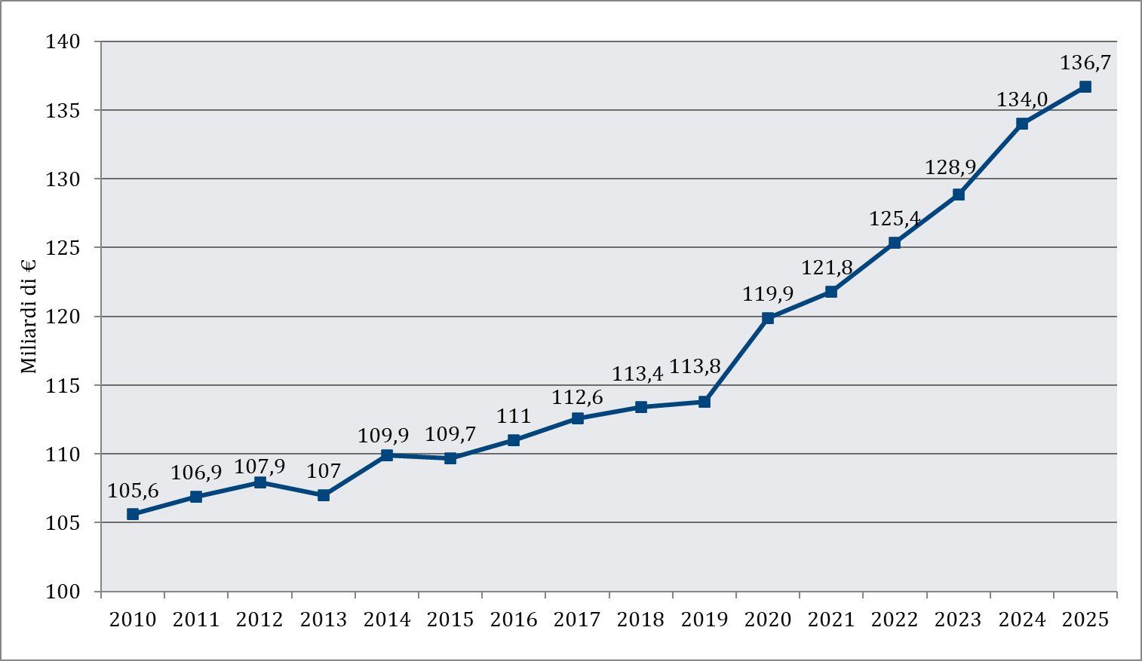

Figura 2. Fabbisogno Sanitario Nazionale in percentuale sul PIL: trend 2010-2025
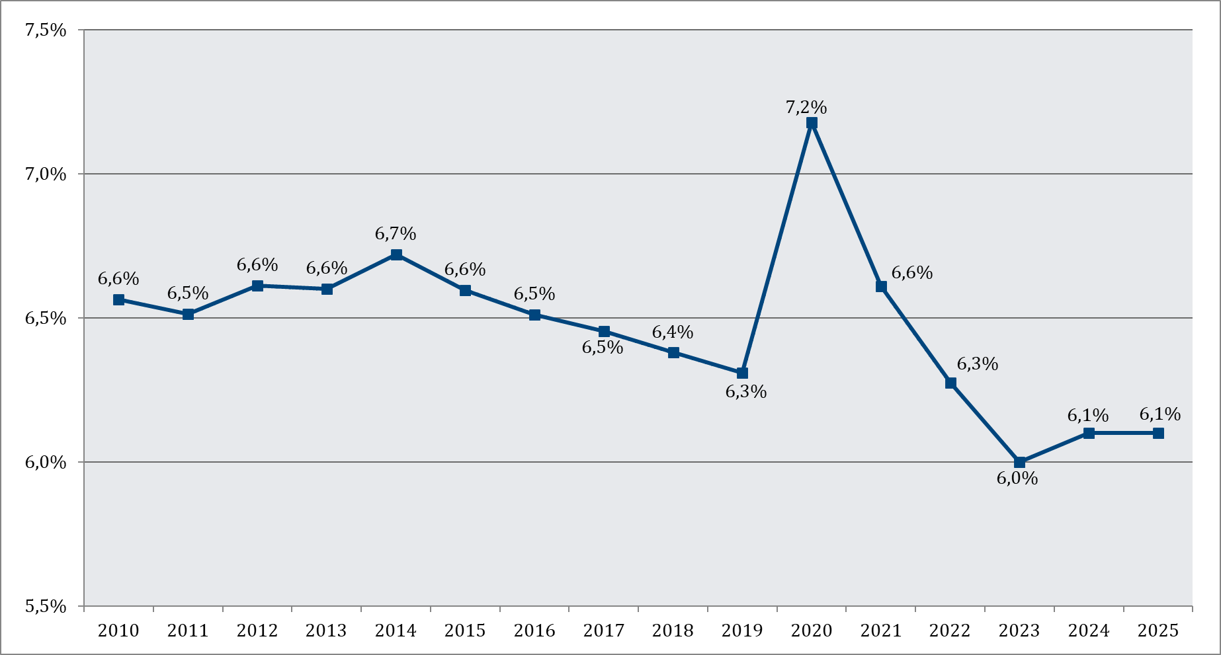

Tabella 1. Documento Programmatico di Finanza Pubblica 2025: consuntivo 2024 e stime 2025-2028
 | 2024 | 2025 | 2026 | 2027 | 2028
Spesa sanitaria (milioni di €) | 138.335 | 144.021 | 149.931 | 151.727 | 155.702
Spesa sanitaria (% PIL) | 6,3% | 6,4% | 6,5% | 6,4% | 6,4%
Tasso di variazione in % | 4,9% | 4,1% | 4,1% | 1,2% | 2,6%

Figura 3. Finanziamento pro-capite FSN indistinto 2024 per Regione
(elaborazione GIMBE su dati Delibera CIPESS n. 88/2024)
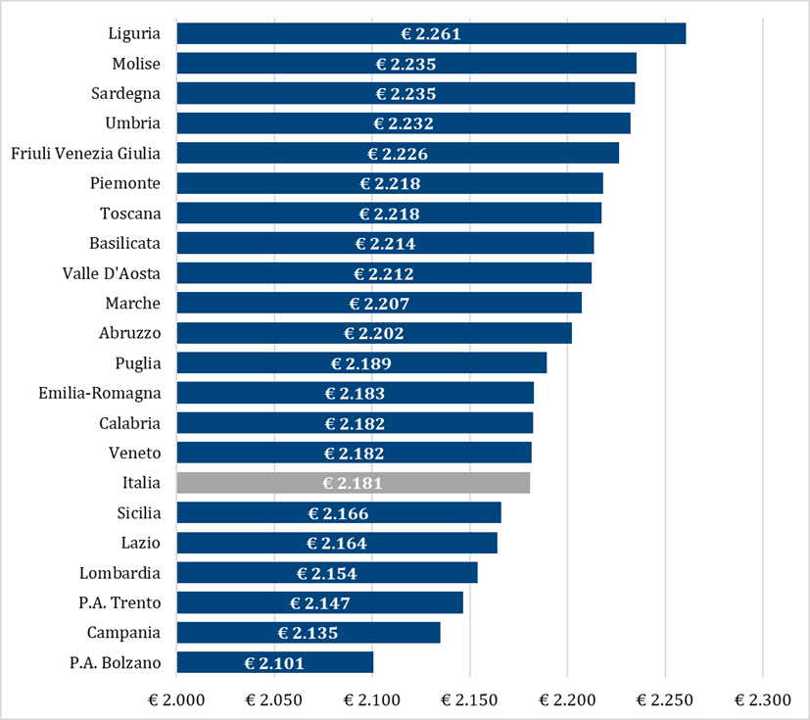

Figura 4. Gap totale risorse per il finanziamento indistinto dei LEA (ante mobilità) rispetto al valore nazionale
(elaborazione GIMBE su dati Delibera CIPESS n. 88/2024)
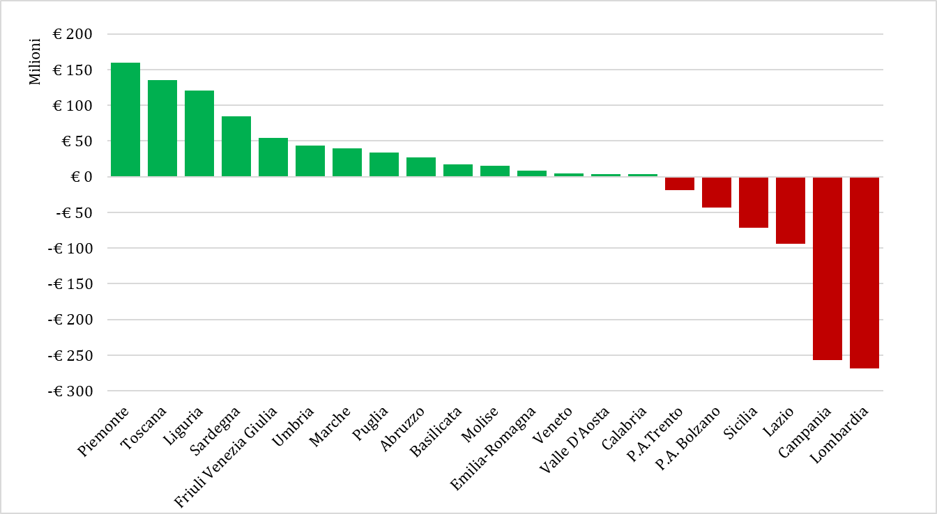

Figura 5. Composizione della spesa sanitaria
(dati ISTAT-SHA, anno 2024)
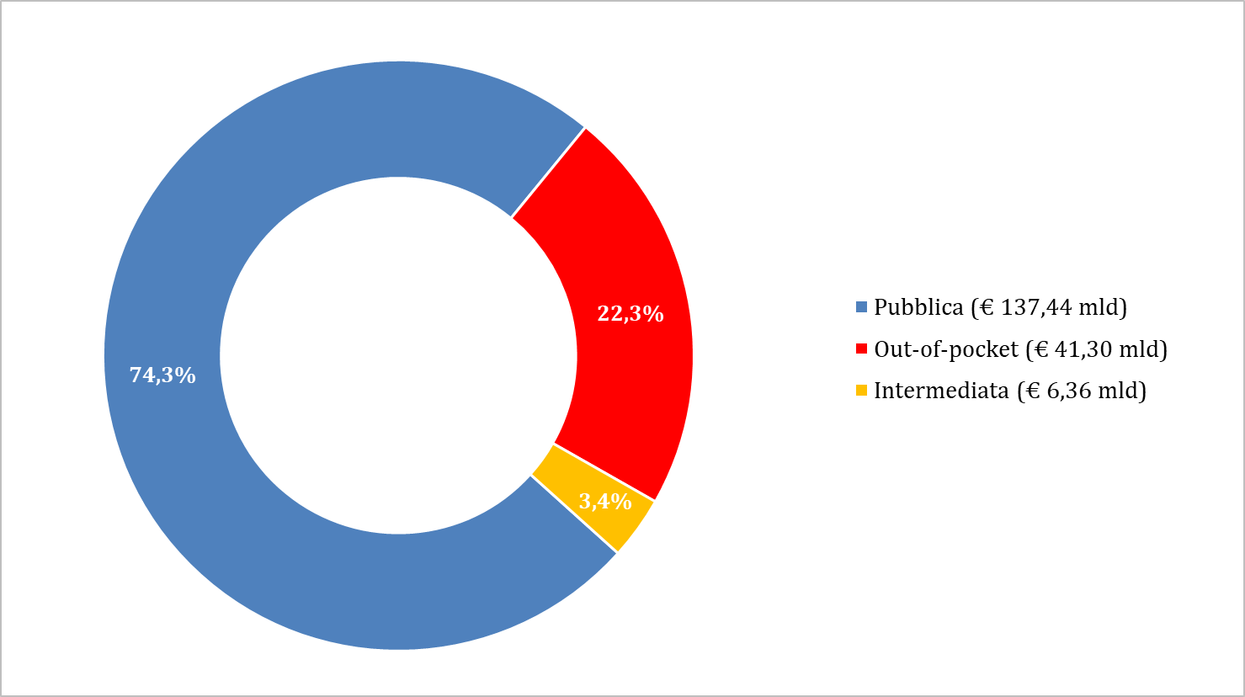

Figura 6. Percentuale di persone che hanno rinunciato ad una o più prestazioni sanitarie
(dati ISTAT, anno 2024)
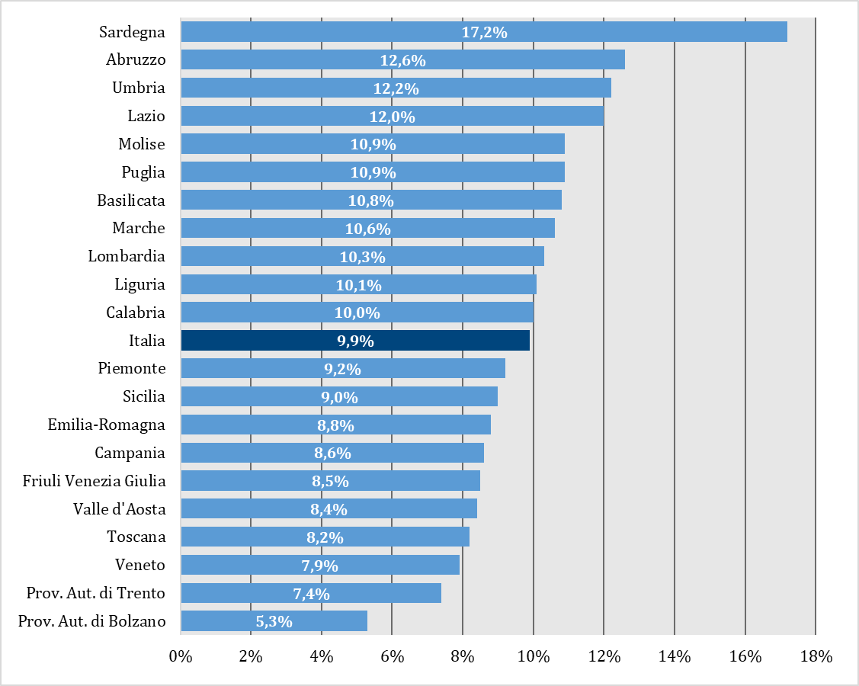

Tabella 2. Punteggio totale adempimenti LEA anno 2023
Regione | Punteggio totale 2023
Veneto | 288
Toscana | 286
Emilia-Romagna | 278
Prov. Aut. Trento | 278
Piemonte | 270
Lombardia | 257
Umbria | 257
Marche | 248
Friuli Venezia Giulia | 235
Puglia | 228
Liguria* | 219
Lazio | 216
Campania | 206
Prov. Aut. Bolzano* | 202
Molise* | 193
Sardegna | 192
Basilicata* | 189
Abruzzo* | 182
Calabria* | 177
Sicilia* | 173
Valle d'Aosta* | 165
Quartili | ≤192 | >192 e ≤219 | >219 e ≤257 | >257

*Regione inadempiente secondo il Nuovo Sistema di Garanzia (NSG)

Figura 7. Aspettativa di vita alla nascita
(dati ISTAT, anno 2024)
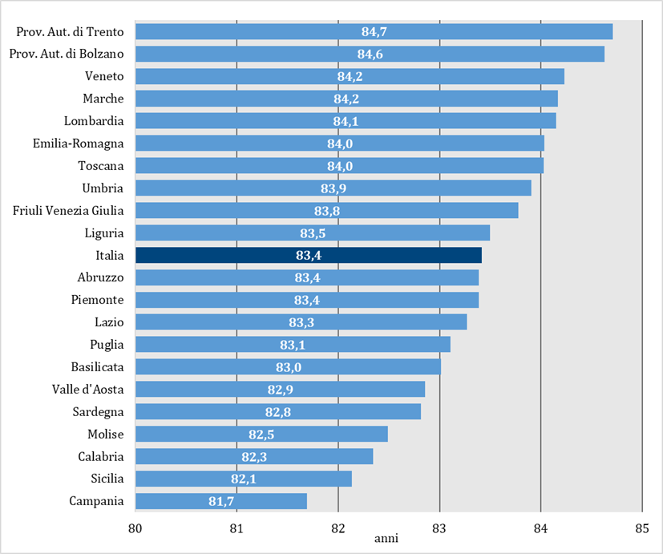

Figura 8. Spesa sanitaria pubblica destinata al privato convenzionato 2012-2024
(elaborazione GIMBE su dati ISTAT)
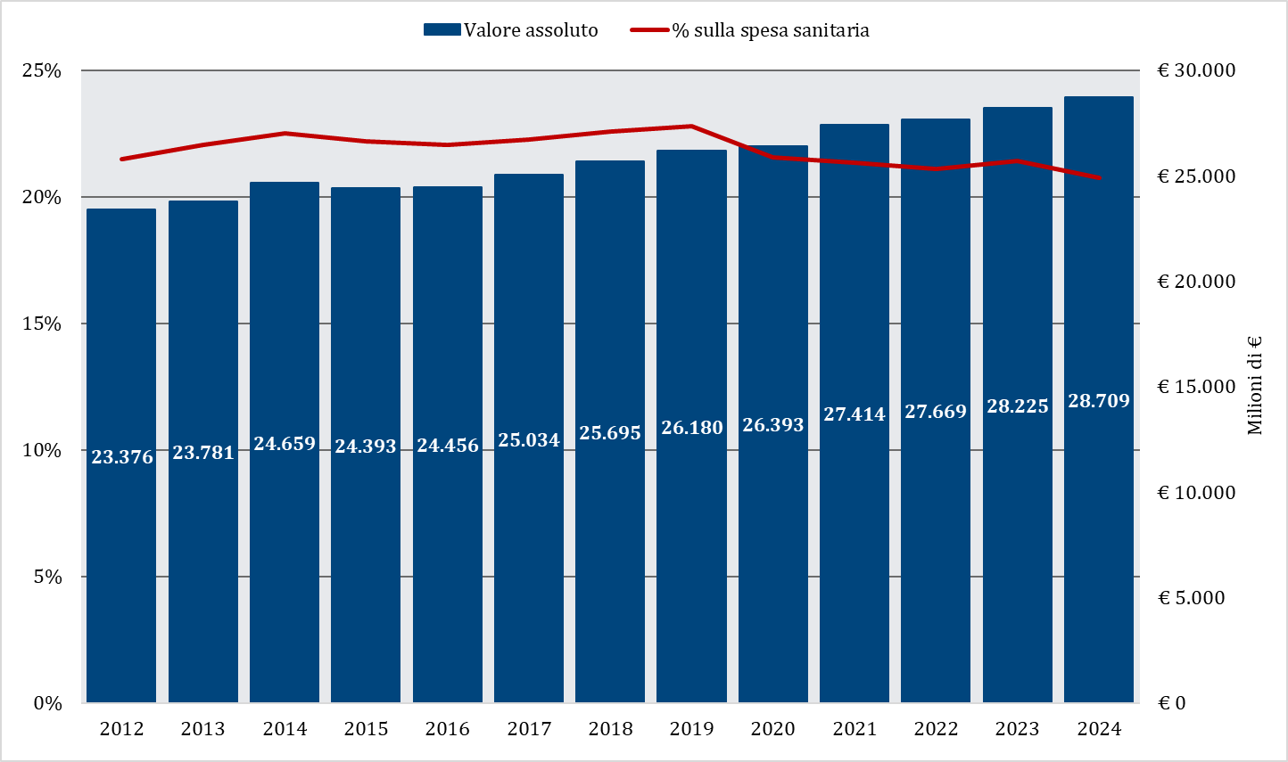

Figura 9. Spesa out-of-pocket trasmessa al sistema Tessera Sanitaria da strutture private accreditate
e non accreditate (2016-2023)
(elaborazione GIMBE su dati Ragioneria Generale dello Stato)
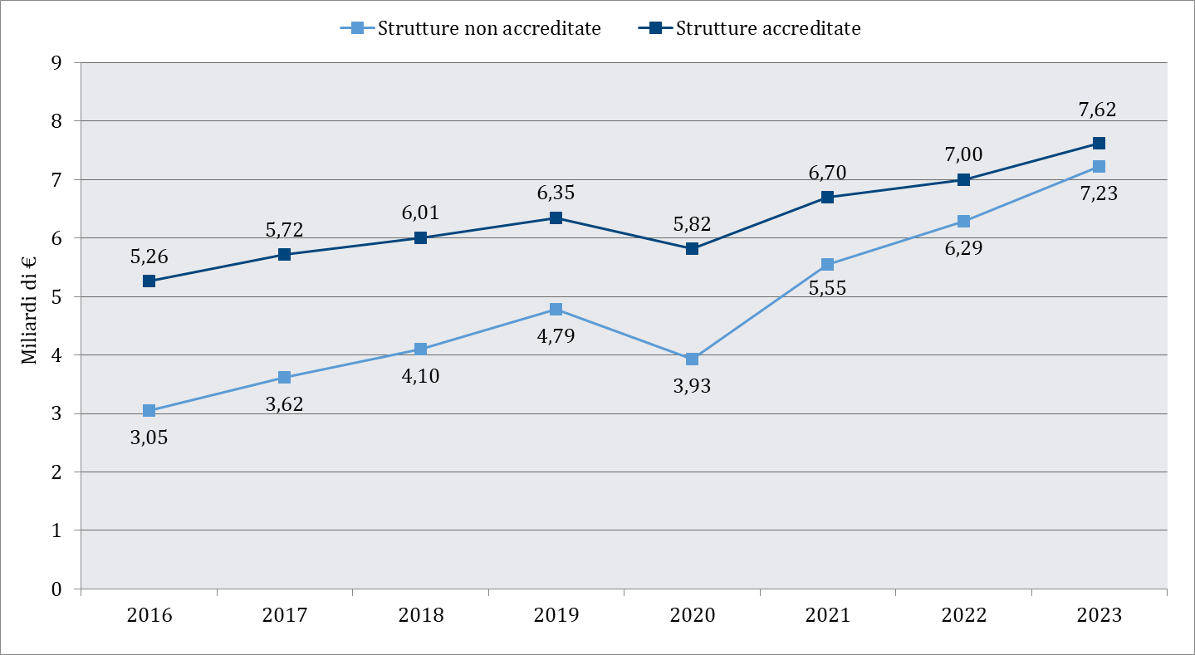

Figura 10. Medici per 1.000 abitanti
(dati OCSE, anno 2023 o più recente disponibile)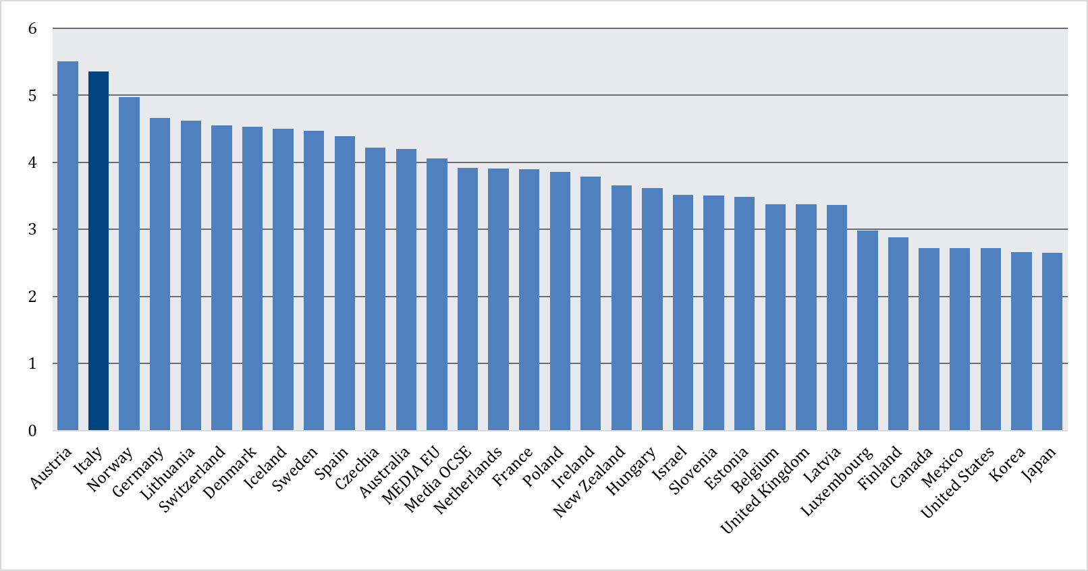

Figura 11. Infermieri per 1.000 abitanti
(dati OCSE, anno 2023 o più recente disponibile)
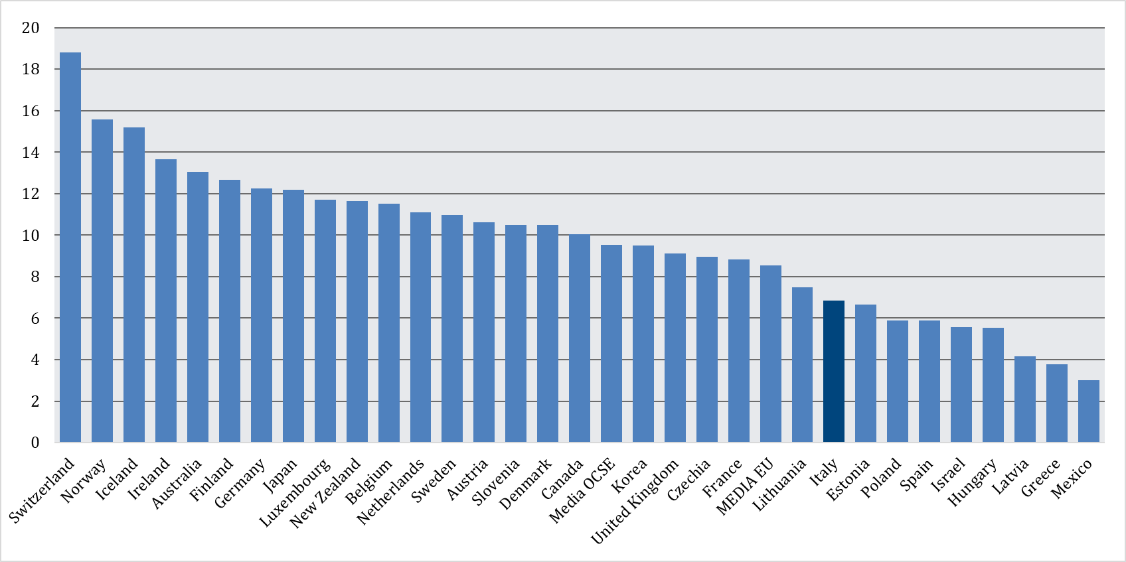

Figura 12. Infermieri dipendenti CCNL sanità per 1.000 abitanti per Regione
(dati Conto Annuale della Ragioneria Generale dello Stato, anno 2023)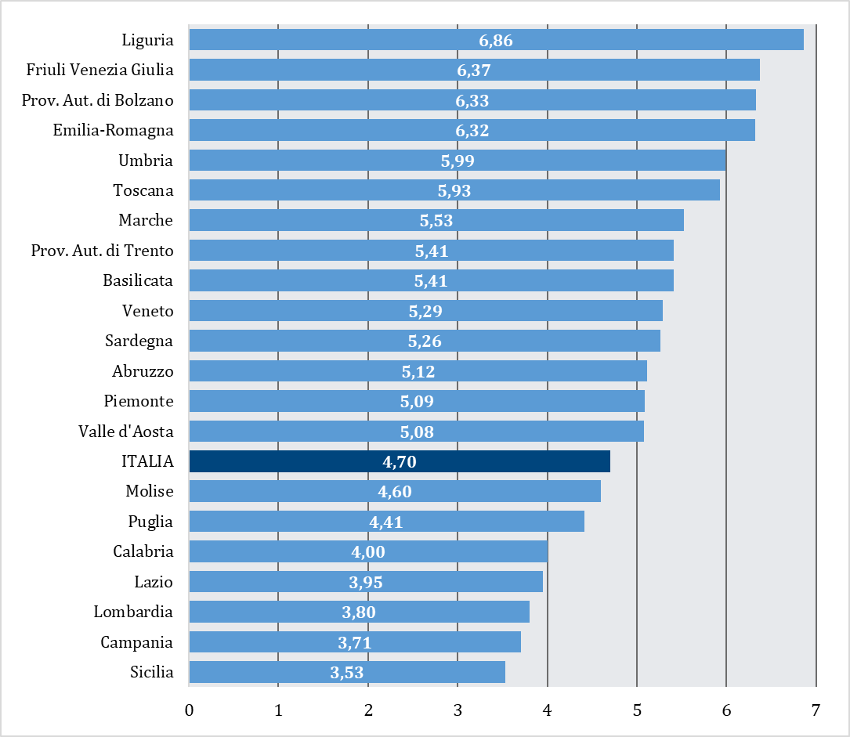

Tabella 3. Case della Comunità programmate e dichiarate con servizi attivi dalle Regioni al 30 giugno 2025
(dati Agenas)
Regione | Programmate | Con almeno un servizio dichiarato attivo | Con tutti i servizi obbligatori dichiarati attivi
Regione | Programmate | Con almeno un servizio dichiarato attivo | Senza presenza medica e infermieristica | Con presenza medica e infermieristica
Abruzzo | 42 | - | - | -
Basilicata | 19 | - | - | -
Calabria | 63 | 2 | 2 | -
Campania | 191 | - | - | -
Emilia-Romagna | 187 | 140 | 32 | 8
Friuli Venezia Giulia | 32 | 30 | - | -
Lazio | 146 | 95 | 7 | 5
Liguria | 33 | 16 | 6 | 2
Lombardia | 204 | 142 | 64 | 12
Marche | 29 | 20 | 4 | 1
Molise | 13 | 2 | 2 | 2
Piemonte | 96 | 31 | 5 | 1
Prov. Aut. di Bolzano | 10 | - | - | -
Prov. Aut. di Trento | 12 | 2 | 1 | -
Puglia | 123 | 1 | 1 | -
Sardegna | 80 | 27 | - | -
Sicilia | 161 | 9 | 5 | 2
Toscana | 157 | 70 | 23 | 7
Umbria | 22 | 6 | 3 | 2
Valle d'Aosta | 4 | 4 | 1 | 1
Veneto | 99 | 63 | 16 | 3
ITALIA | 1.723 | 660 | 172 | 46

Tabella 4. Ospedali di Comunità programmate e dichiarati attivi dalle Regioni al 30 giugno 2025
(dati Agenas)
Regione | Ospedali di Comunità  programmati | Ospedali di Comunità  dichiarati attivi | %
Abruzzo | 15 | 6 | 40%
Basilicata | 5 | 0 | 0%
Calabria | 20 | 0 | 0%
Campania | 61 | 1 | 2%
Emilia-Romagna | 53 | 24 | 45%
Friuli Venezia Giulia | 15 | 3 | 20%
Lazio | 42 | 2 | 5%
Liguria | 11 | 2 | 18%
Lombardia | 64 | 26 | 41%
Marche | 9 | 0 | 0%
Molise | 2 | 2 | 100%
Piemonte | 30 | 1 | 3%
Prov. Aut. di Bolzano | 3 | 0 | 0%
Prov. Aut. di Trento | 4 | 3 | 75%
Puglia | 49 | 7 | 14%
Sardegna | 34 | 2 | 6%
Sicilia | 48 | 4 | 8%
Toscana | 36 | 17 | 47%
Umbria | 16 | 7 | 44%
Valle d'Aosta | 2 | 0 | 0%
Veneto | 73 | 46 | 63%
ITALIA | 592 | 153 | 26%

Tabella 5. Copertura e servizi attivi nell’Assistenza Domiciliare Integrata al 30 giugno 2025 (in azzurro i valori <100%)
(dati Agenas)
Regione | Copertura ADI | Assistenza infermieristica | Assistenza medica MMG | Assistenza medica PLS | Assistenza medica specialistica | Assistenza riabilitativa | Servizi socio-assistenziali | Fornitura di farmaci e dispositivi
Abruzzo | 100% | 100% | 100% | 100% | 100% | 100% | 100% | 100%
Basilicata | 100% | 100% | 100% | 100% | 100% | 100% | 100% | 83%
Calabria | 100% | 100% | 100% | 100% | 100% | 100% | 71% | 100%
Campania | 100% | 100% | 82% | 81% | 97% | 96% | 93% | 82%
Emilia-Romagna | 100% | 100% | 100% | 100% | 100% | 82% | 100% | 100%
Friuli Venezia Giulia | 100% | 100% | 100% | 100% | 72% | 100% | 72% | 100%
Lazio | 100% | 100% | 78% | 87% | 100% | 100% | 87% | 87%
Liguria | 100% | 100% | 68% | 16% | 68% | 100% | 89% | 100%
Lombardia | 100% | 100% | 19% | 20% | 97% | 100% | 99% | 23%
Marche | 100% | 100% | 100% | 100% | 100% | 92% | 85% | 77%
Molise | 100% | 100% | 100% | 100% | 100% | 100% | 100% | 100%
Piemonte | 100% | 100% | 100% | 100% | 100% | 100% | 91% | 97%
Prov. Aut. di Bolzano | 100% | 100% | 100% | 100% | 100% | 100% | 0% | 100%
Prov. Aut. di Trento | 100% | 100% | 100% | 100% | 100% | 100% | 100% | 100%
Puglia | 100% | 100% | 100% | 100% | 100% | 100% | 82% | 100%
Sardegna | 100% | 100% | 88% | 75% | 100% | 100% | 88% | 100%
Sicilia | 78% | 78% | 46% | 46% | 71% | 78% | 78% | 46%
Toscana | 100% | 100% | 100% | 100% | 71% | 100% | 100% | 100%
Umbria | 100% | 100% | 100% | 100% | 100% | 100% | 100% | 100%
Valle d'Aosta | 100% | 100% | 100% | 100% | 100% | 100% | 100% | 100%
Veneto | 100% | 100% | 100% | 100% | 100% | 89% | 96% | 100%

